API Reference

PI5008 API Reference

Version 2

Mar. 2017



Document History

|  |  |  |  |
| --- | --- | --- | --- |
| Version | Date | Description | Author(s) |
| 0.10 | Feb. 10, 2017 | API 초안  VPU API 추가 | yhcho |
| 0.20 | Mar. 13, 2017 | System API 추가  SVM API 추가  VPU API 수정  - DMA copy 추가 | ihkong  yhcho  mijin |
|  |  |  |  |

Contents

Document History 2

Contents 3

1 Type 6

2 Error code 7

3 SYSTEM API 8

3.1 Data Type 8

3.1.1 UART_BAUDRATE_E 8

3.1.2 UART_DATABIT_E 8

3.1.3 UART_PARITY_E 9

3.1.4 UART_STOP_BIT_E 9

3.1.5 DMA_EVENT_RESULT_E 9

3.1.6 SYSDMA_CALLBACK 10

3.2 API 10

3.2.1 SYSAPI_initialize 10

3.2.2 SYSAPI_UART_initialize 11

3.2.3 SYSAPI_DMA_initialize 11

3.2.4 SYSAPI_DMA_m2m_word 12

3.2.5 SYSAPI_DMA_check_result 13

3.2.6 SYSAPI_DMA_abort 13

3.2.7 SYSAPI_CACHE_writeback 14

3.2.8 SYSAPI_CACHE_invalidate 14

4 VPU(Video Processing Unit) API 15

4.1 Data Type 15

4.1.1 VPU_CHANNEL_E 15

4.1.2 VPU_FRAME_E 15

4.1.3 VPU_SIZE_T 16

4.1.4 VPU_RECT_T 16

4.1.5 VPU_FAST_PARAM_T 17

4.1.6 VPU_BRIEF_LUT_VALUE_T 17

4.1.7 VPU_BRIEF_LUT_T 18

4.1.8 VPU_FAST_RESULT_POS_T 18

4.1.9 VPU_BRIEF_RESULT_DESC_T 19

4.2 API 19

4.2.1 VPUAPI_FB_initialize 19

4.2.2 VPUAPI_FB_deInitialize 20

4.2.3 VPUAPI_FB_setChannel 20

4.2.4 VPUAPI_FB_setScale 21

4.2.5 VPUAPI_FB_setScaleEnable 21

4.2.6 VPUAPI_FB_setROI 21

4.2.7 VPUAPI_FB_setROIEnable 22

4.2.8 VPUAPI_FB_setZone 22

4.2.9 VPUAPI_FAST_setParam 23

4.2.10 VPUAPI_BRIEF_setLut 23

4.2.11 VPUAPI_BRIEF_getLut 24

4.2.12 VPUAPI_FB_start 24

4.2.13 VPUAPI_FAST_getResult 25

4.2.14 VPUAPI_BRIEF_getResult 25

4.2.15 VPUAPI_getHammingDistance 26

4.2.16 VPUAPI_getHammingDistance_mem 27

4.2.17 VPUAPI_FB_DMA_copy 27

5 SVM(Surround View Monitoring) API 29

5.1 Error code 29

5.2 Data Type 29

5.2.1 SVM_USE_LUT 29

5.2.2 SVM_UNUSE_LUT 29

5.2.3 SVM_USE_CAR 29

5.2.4 SVM_UNUSE_CAR 29

5.2.5 SVM_CHANNEL_E 30

5.2.6 SVM_BURST_LENGTH_E 30

5.2.7 SVM_OUTPUTMODE _E 31

5.2.8 SVM_COMPRESSION_RATIO_E 32

5.2.9 SVM_BOUNDARYSCALE_E 32

5.2.10 SVM_BOUNDARYAEAR_E 33

5.2.11 SVM_EDGE_MODE_E 33

5.2.12 SVM_COLOR_E 34

5.2.13 SVM_OUTPUT_PART_E 35

5.2.14 SVM_SUBPART_E 35

5.2.15 SVM_FB_PART_E 36

5.2.16 SVM_LR_PART_E 36

5.2.17 SVM_PAGEFLIPPING_NUMBER_E 37

5.2.18 SVM_SECTION_NUMBER_E 37

5.2.19 SVM_ROI_AREA_T 38

5.2.20 SVM_BOUNDARY_RANGE_T 38

5.2.21 SVM_BOUNDARY_T 39

5.2.22 SVM_COLORCOEF_R2Y_T 39

5.2.23 SVM_COLORCOEF_Y2R_T 40

5.2.24 SVM_COLORCOEF_T 41

5.2.25 SVM_RECT_T 41

5.2.26 SVM_COLORCOEF_T 42

5.2.27 SVM_RGB_STATISTICS_T 43

5.3 API 44

5.3.1 SVMAPI_initialize 44

5.3.2 SVMAPI_deInitialize 45

5.3.3 SVMAPI_createViewMode 45

5.3.4 SVMAPI_deleteAllViewMode 46

5.3.5 SVMAPI_setViewMode 46

5.3.6 SVMAPI_setChannelInputAddr 47

5.3.7 SVMAPI_getChannelInputAddr 48

5.3.8 SVMAPI_setChannelFilpping 48

5.3.9 SVMAPI_setCompression 49

5.3.10 SVMAPI_setCompressionEnable 49

5.3.11 SVMAPI_setROI 50

5.3.12 SVMAPI_setROIEnable 51

5.3.13 SVMAPI_setHorizontalScale 51

5.3.14 SVMAPI_setHoldTime 52

5.3.15 SVMAPI_setVerticalHalfScale 53

5.3.16 SVMAPI_setInputBurstLength 53

5.3.17 SVMAPI_setInputTestModeEnable 54

5.3.18 SVMAPI_setInputWrappingInitEnable 54

5.3.19 SVMAPI_setInputEnable 55

5.3.20 SVMAPI_setSync 56

5.3.21 SVMAPI_setBGColor 56

5.3.22 SVMAPI_setMaskColor 57

5.3.23 SVMAPI_setColorCoef 57

5.3.24 SVMAPI_setCar 57

5.3.1 SVMAPI_setCarReadBurstLength 58

5.3.2 SVMAPI_updateCar 58

5.3.3 SVMAPI_setCarAddr 59

5.3.4 SVMAPI_getCarAddr 59

5.3.5 SVMAPI_setCarEnable 60

5.3.6 SVMAPI_setEdgeEnhancementMode 60

5.3.7 SVMAPI_setEdgeEnhancementFixedGain 61

5.3.8 SVMAPI_setEdgeEnhancementEnable 61

5.3.9 SVMAPI_setDynamicblendingCoef 62

5.3.10 SVMAPI_setDynamicblendingEnable 62

5.3.11 SVMAPI_setMorphingSpeed 63

5.3.12 SVMAPI_updateBCCoef 63

5.3.13 SVMAPI_updateBCRatio 64

5.3.14 SVMAPI_getPageNum4Lut 64

5.3.15 SVMAPI_updateFBLUT 65

5.3.16 SVMAPI_updateLRLUT 65

5.3.17 SVMAPI_updateBCLUT 66

5.3.18 SVMAPI_setFBLUTAddr 66

5.3.19 SVMAPI_setLRLUTAddr 67

5.3.20 SVMAPI_setBCLUTAddr 67

5.3.21 SVMAPI_getFBLUTAddr 68

5.3.22 SVMAPI_getLRLUTAddr 68

5.3.23 SVMAPI_getBCLUTAddr 69

5.3.24 SVMAPI_getRGBStatistics 69

5.3.25 SVMAPI_setSVMEnable 70

5.3.26 SVMAPI_setBlank 70

5.3.27 SVMAPI_setSection 71

5.3.28 SVMAPI_setSectionEnable 72

5.3.29 SVMAPI_setOutputBurstLength 72

5.3.30 SVMAPI_setInvalidLUTEnable 73

5.3.31 SVMAPI_setOutputEnable 73

5.3.32 SVMAPI_setCBOutputVsync 73

# Type

|  |
| --- |
| typedef char int8;  typedef unsigned char uint8;  typedef short int16;  typedef unsigned short uint16;  typedef int int32;  typedef unsigned int uint32;  typedef long long int int64;  typedef unsigned long long int uint64;  typedef volatile unsigned int vuint32;  typedef enum {FALSE, TRUE} bool;  #define APICALL extern  #define APIENTRY  #define IN  #define OUT |

# Error code

|  |
| --- |
| enum tagERROR_E  {  eSUCCESS = 0,  eERROR_INVALIED_ARGUMENT, eERROR_MEM_ALLOC,  eERROR_SVM_NOT_INITIALIZE = 100, eERROR_SVM_VIEWMODE_COUNT_ZERO, eERROR_SVM_VIEWMODE_NOT_SELECTED,  eERROR_SVM_TOO_MAANY_LIMIT_VIEWMODE,  eERROR_SVM_UNUSE_VIEWMODE,  eERROR_SVM_UNUSE_LUT_VIEWMODE,  eERROR_SVM_UNUSE_CAR_VIEWMODE,  eERROR_SVM_RUNNING,  eERROR_VPU_NOT_INITIALIZE = 200, eERROR_VPU_INVALIED_ARGUMENT_TOO_MAANY_LIMIT_FEATURE_COUNT, eERROR_VPU_TOO_MAANY_LIMIT_FEATURE_COUNT_1ST_FRAME, eERROR_VPU_TOO_MAANY_LIMIT_FEATURE_COUNT_2ND_FRAME, eERROR_VPU_TOO_MAANY_LIMIT_FEATURE_COUNT_BOTH_FRAME,  eERROR_SYS_DMA_INVALID_CHANNEL = 300, eERROR_SYS_DMA_CHANNEL_IN_USE, eERROR_SYS_DMA_ABORT, eERROR_SYS_DMA_ERROR,  }; |

# SYSTEM API

## Data Type

### UART_BAUDRATE_E

[Syntax]

|  |
| --- |
| enum tagUART_BAUDRATE_E  {  eBAUDRATE_2400 = 2400,  eBAUDRATE_4800 = 4800,  eBAUDRATE_9600 = 9600,  eBAUDRATE_19200 = 19200,  eBAUDRATE_38400 = 38400,  eBAUDRATE_57600 = 57600,  eBAUDRATE_115200 = 115200,  eBAUDRATE_230400 = 230400,  eBAUDRATE_460800 = 460800,  eBAUDRATE_921600 = 921600,  }; |

[Description]

UART baud rate enumeration.

### UART_DATABIT_E

[Syntax]

|  |
| --- |
| enum tagUART_DATABIT_E  {  eDATA_BIT_5 = 0,  eDATA_BIT_6 = 1,  eDATA_BIT_7 = 2,  eDATA_BIT_8 = 3,  }; |

[Description]

UART data bit enumeration.

### UART_PARITY_E

[Syntax]

|  |
| --- |
| enum tagUART_PARITY_E  {  ePARITY_NONE = 0x0,  ePARITY_ODD = 0x8,  ePARITY_EVEN = 0x18,  }; |

[Description]

UART parity enumeration.

### UART_STOP_BIT_E

[Syntax]

|  |
| --- |
| enum tagUART_STOP_BIT_E  {  eSTOP_BIT_1 = 0x0,  eSTOP_BIT_2 = 0x4,  }; |

[Description]

UART stop bit enumeration.

### DMA_EVENT_RESULT_E

[Syntax]

|  |
| --- |
| enum tagDMA_EVENT_RESULT_E  {  eDMA_EVENT_DONE = 0,  eDMA_EVENT_ABORT,  eDMA_EVENT_ERROR,  }; |

[Description]

DMA event result enumeration.

[Member]

|  |  |
| --- | --- |
| Member | Description |
| eDMA_EVENT_DONE | DMA 완료 이벤트 |
| eDMA_EVENT_ABORT | DMA 취소 이벤트 |
| eDMA_EVENT_ERROR | DMA 오류 이벤트 |

### SYSDMA_CALLBACK

[Syntax]

|  |
| --- |
| typedef void (*SYSDMA_CALLBACK)(uint8 ch, uint32 event) |

[Description]

DMA 결과를 받을 수 있는 callback 함수

[Member]

|  |  |
| --- | --- |
| Member | Description |
| ch | DMA를 수행한 channel |
| event | enum DMA_EVENT_RESULT_E |

## API

### SYSAPI_initialize

[Syntax]

|  |
| --- |
| int32 APIENTRY SYSAPI_initialize(void); |

[Description]

System 초기화

[Parameter]

[Return]

|  |  |
| --- | --- |
| Value | Description |
| eSUCCESS | 성공 |
|  |  |

### SYSAPI_UART_initialize

[Syntax]

|  |
| --- |
| int32 APIENTRY SYSAPI_UART_initialize(uint8 IN ch, int32 IN baudRate, int32 IN dataBit, int32 IN stopBit, int32 IN parity); |

[Description]

UART 초기화.

[Parameter]

|  |  |
| --- | --- |
| Member | Description |
| channel | UART channel |
| baudRate | Baud rate |
| dataBit | Data bit |
| stopBit | Stop bit |
| parity | Parity |

[Return]

|  |  |
| --- | --- |
| Value | Description |
| eSUCCESS | 성공 |
|  |  |

### SYSAPI_DMA_initialize

[Syntax]

|  |
| --- |
| void APIENTRY SYSAPI_DMA_initialize(SYSDMA_CALLBACK IN callback); |

[Description]

DMA 초기화. DMA engine을 software reset 시키고, 이벤트를 받기 위한 callback 함수를 등록한다. 등록한 callback함수를 통해 DMA 완료, 취소, 오류 이벤트를 받을 수 있다. 이벤트를 받지 않으려면 NULL 을 입력 한다.

[Parameter]

|  |  |
| --- | --- |
| Member | Description |
| callback | DMA 결과를 받을 수 있는 callback 함수. |

[Return]

### SYSAPI_DMA_m2m_word

[Syntax]

|  |
| --- |
| int32 APIENTRY SYSAPI_DMA_m2m_word(uint8 IN ch, uint32 IN *pPhySrc, uint32 IN *pPhyDst, int32 IN size, bool IN isBlock); |

[Description]

Source memory 에서 destination memory 로 word 단위의 DMA를 수행한다. Address 와 size는 word 단위로 정렬되어야 한다. isBlock 변수가 TRUE 으로 설정될 경우 DMA 가 완료될 때까지 기다린 후 리턴 되지만 그렇지 않을 경우 함수는 즉시 리턴 된다. DMA 의 완료는 SYSAPI_DMA_initialize 함수를 통해 등록한 이벤트 callback 함수를 통해서 확인 하거나 SYSAPI_DMA_check_result 함수를 폴링해서 확인 가능하다.

[Parameter]

|  |  |
| --- | --- |
| Member | Description |
| ch | DMA 를 수행할 channel |
| pPhySrc | Source memory 의 physical address |
| pPhyDst | Destination memory 의 physical address |
| size | DMA를 수행할 크기 바이트 |
| isBlock | DMA 수행 완료를 기다릴지 결정 |

[Return]

|  |  |
| --- | --- |
| Value | Description |
| eSUCCESS | 성공 |
| eERROR_SYS_DMA_INVALID_CHANNEL | 잘못된 채널 |
| eERROR_SYS_DMA_CHANNEL_IN_USE | DMA 진행중 |
| eERROR_SYS_DMA_ABORT | DMA 취소 |
| eERROR_SYS_DMA_ERROR | DMA 오류 |

### SYSAPI_DMA_check_result

[Syntax]

|  |
| --- |
| int32 APIENTRY SYSAPI_DMA_check_result(uint8 IN ch); |

[Description]

DMA 수행 결과를 확인.

[Parameter]

|  |  |
| --- | --- |
| Member | Description |
| ch | DMA 를 수행한 channel |

[Return]

|  |  |
| --- | --- |
| Value | Description |
| eSUCCESS | 성공 |
| eERROR_SYS_DMA_INVALID_CHANNEL | 잘못된 채널 |
| eERROR_SYS_DMA_CHANNEL_IN_USE | DMA 진행중 |
| eERROR_SYS_DMA_ABORT | DMA 취소 |
| eERROR_SYS_DMA_ERROR | DMA 오류 |

### SYSAPI_DMA_abort

[Syntax]

|  |
| --- |
| int32 APIENTRY SYSAPI_DMA_abort(uint8 IN ch); |

[Description]

수행중인 DMA를 취소.

[Parameter]

|  |  |
| --- | --- |
| Member | Description |
| ch | DMA 를 수행한 channel |

[Return]

|  |  |
| --- | --- |
| Value | Description |
| eSUCCESS | 성공 |
| eERROR_SYS_DMA_INVALID_CHANNEL | 잘못된 채널 |

### SYSAPI_CACHE_writeback

[Syntax]

|  |
| --- |
| void APIENTRY SYSAPI_CACHE_writeback(uint32 IN pAddr, int32 IN size); |

[Description]

Cache writeback

[Parameter]

|  |  |
| --- | --- |
| Member | Description |
| pAddr | Memory address |
| size | Memory size |

[Return]

### SYSAPI_CACHE_invalidate

[Syntax]

|  |
| --- |
| void APIENTRY SYSAPI_CACHE_invalidate(uint32 IN pAddr, int32 IN size); |

[Description]

Cache invalidate

[Parameter]

|  |  |
| --- | --- |
| Member | Description |
| pAddr | Memory address |
| Size | Memory size |

[Return]

# VPU(Video Processing Unit) API

## Data Type

### VPU_CHANNEL_E

[Syntax]

|  |
| --- |
| enum tagVPU_CHANNEL_E  {  eVPU_CHANNEL_FRONT = 0,  eVPU_CHANNEL_LEFT,  eVPU_CHANNEL_RIGHT,  eVPU_CHANNEL_BACK,  eVPU_CHANNEL_SVM,  eVPU_CHANNEL_OUTPUT,  eVPU_CHANNEL_MAX,  }; |

[Description]

Channel의 종류

[Member]

|  |  |
| --- | --- |
| Member | Description |
| eVPU_CHANNEL_FRONT | Front camera |
| eVPU_CHANNEL_LEFT | Left camera |
| eVPU_CHANNEL_RIGHT | Right camera |
| eVPU_CHANNEL_BACK | Back camera |
| eVPU_CHANNEL_SVM | SVM output |
| eVPU_CHANNEL_OUTPUT | Output video |

### VPU_FRAME_E

[Syntax]

|  |
| --- |
| enum tagVPU_FRAME_E  {  eVPU_FRAME_1ST = 0,  eVPU_FRAME_2ND,  eVPU_FRAME_MAX,  }; |

[Description]

FAST와 BREIF 수행하는 1st frame 또는 2nd frame

[Member]

|  |  |
| --- | --- |
| Member | Description |
| eVPU_FRAME_1ST | 1st frame |
| eVPU_FRAME_2ND | 2nd frame |

### VPU_SIZE_T

[Syntax]

|  |
| --- |
| typedef struct tagVPU_SIZE_T  {  uint16 width;  uint16 height;  } VPU_SIZE_T, *pVPU_SIZE_T; |

[Description]

Size 구조체

[Member]

|  |  |
| --- | --- |
| Member | Description |
| width |  |
| height |  |

### VPU_RECT_T

[Syntax]

|  |
| --- |
| typedef struct tagVPU_RECT_T  {  uint16 x;  uint16 y;  uint16 width;  uint16 height;  } VPU_RECT_T, *pVPU_RECT_T; |

[Description]

사각형 영역 구조체

[Member]

|  |  |
| --- | --- |
| Member | Description |
| x |  |
| y |  |
| width |  |
| height |  |

### VPU_FAST_PARAM_T

[Syntax]

|  |
| --- |
| typedef struct tagVPU_FAST_PARAM_T  {  uint8 number;  uint8 threshold;  } VPU_FAST_PARAM_T, *pVPU_FAST_PARAM_T; |

[Description]

FAST 설정을 위한 구조체

[Member]

|  |  |
| --- | --- |
| Member | Description |
| number | FAST의 number parameter |
| threshold | FAST의 threshold |

### VPU_BRIEF_LUT_VALUE_T

[Syntax]

|  |
| --- |
| typedef struct tagVPU_BRIEF_LUT_VALUE_T  {  uint8 x1;  uint8 y1;  uint8 x2;  uint8 y2;  } VPU_BRIEF_LUT_VALUE_T, *pVPU_BRIEF_LUT_VALUE_T; |

[Description]

BRIEF LUT 업데이트를 위한 Parameter 구조체

[Member]

|  |  |
| --- | --- |
| Member | Description |
| x1 | BRIEF LUT의 x1 parameter |
| y1 | BRIEF LUT의 y1 parameter |
| x2 | BRIEF LUT의 x2 parameter |
| y2 | BRIEF LUT의 y2 parameter |

### VPU_BRIEF_LUT_T

[Syntax]

|  |
| --- |
| typedef struct tagVPU_BRIEF_LUT_T  {  VPU_BRIEF_LUT_VALUE_T lut[128];  } VPU_BRIEF_LUT_T, *pVPU_BRIEF_LUT_T; |

[Description]

BRIEF LUT 업데이트를 위한 128개의 parameter들의 구조체

[Member]

|  |  |
| --- | --- |
| Member | Description |
| lut | BRIEF LUT parameter의 배열 |

### VPU_FAST_RESULT_POS_T

[Syntax]

|  |
| --- |
| typedef struct tagVPU_FAST_RESULT_POS_T  {  uint16 x;  uint16 y;  } VPU_FAST_RESULT_POS_T, *pVPU_FAST_RESULT_POS_T; |

[Description]

FAST feature point의 구조체

[Member]

|  |  |
| --- | --- |
| Member | Description |
| x | x feature point |
| Y | y feature point |

### VPU_BRIEF_RESULT_DESC_T

[Syntax]

|  |
| --- |
| typedef struct tagVPU_BRIEF_RESULT_DESC_T  {  uint32 descriptor[4];  } VPU_BRIEF_RESULT_DESC_T, *pVPU_BRIEF_RESULT_DESC_T; |

[Description]

BRIEF descriptor의 구조체

[Member]

|  |  |
| --- | --- |
| Member | Description |
| descriptor | descriptor는 128bit |

## API

### VPUAPI_FB_initialize

[Syntax]

|  |
| --- |
| uint8 APIENTRY VPUAPI_FB_initialize(VPU_SIZE_T IN inputSize, uint16 IN limitFeatureCount); |

[Description]

FAST와 BRIEF 초기화. FAST와 BRIEF를 수행하기 위해서는 제일 처음으로 호출해야 한다.

[Parameter]

|  |  |
| --- | --- |
| Member | Description |
| inputSize | 입력 사이즈 (width, height) |
| limitFeatureCount | Feature point가 생성되는 최대 개수 |

[Return]

Error code

### VPUAPI_FB_deInitialize

[Syntax]

|  |
| --- |
| void APIENTRY VPUAPI_FB_deInitialize(void); |

[Description]

FAST와 BRIEF 초기화 해제

[Parameter]

[Return]

### VPUAPI_FB_setChannel

[Syntax]

|  |
| --- |
| uint8 APIENTRY VPUAPI_FB_setChannel(uint8 IN channel); |

[Description]

channel를 설정

[Parameter]

|  |  |
| --- | --- |
| Member | Description |
| channel | enum VPU_CHANNEL_E |

[Return]

Error code

### VPUAPI_FB_setScale

[Syntax]

|  |
| --- |
| uint8 APIENTRY VPUAPI_FB_setScale(VPU_SIZE_T IN scaleSize); |

[Description]

입력 영상에 대한 scale을 설정한다. VPU는 최대 HD(1280x720)까지 지원하므로 그 이상이면 scale을 설정해야 한다. Scale, ROI, Zone은 동시에 사용 가능하며 수행 순서는Scale->ROI->Zone이다.

[Parameter]

|  |  |
| --- | --- |
| Member | Description |
| scaleSize | Scale size |

[Return]

Error code

### VPUAPI_FB_setScaleEnable

[Syntax]

|  |
| --- |
| uint8 APIENTRY VPUAPI_FB_setScaleEnable(bool IN isEnable); |

[Description]

Scale 사용 여부

[Parameter]

|  |  |
| --- | --- |
| Member | Description |
| isEnable | TRUE or FALSE |

[Return]

Error code

### VPUAPI_FB_setROI

[Syntax]

|  |
| --- |
| uint8 APIENTRY VPUAPI_FB_setROI(VPU_RECT_T IN roi); |

[Description]

입력 영상에 대한 ROI영역을 설정한다. VPU는 최대 HD(1280x720)까지 지원하므로 그 이상이면 ROI 영역을 설정해야 한다. Scale, ROI, Zone은 동시에 사용 가능하며 수행 순서는Scale->ROI->Zone이다.

[Parameter]

|  |  |
| --- | --- |
| Member | Description |
| roi | roi 영역 |

[Return]

Error code

### VPUAPI_FB_setROIEnable

[Syntax]

|  |
| --- |
| uint8 APIENTRY VPUAPI_FB_setROIEnable(bool IN isEnable); |

[Description]

ROI 영역의 사용여부

[Parameter]

|  |  |
| --- | --- |
| Member | Description |
| isEnable | TRUE or FALSE |

[Return]

Error code

### VPUAPI_FB_setZone

[Syntax]

|  |
| --- |
| uint8 APIENTRY VPUAPI_FB_setZone(uint8 IN zoneNumber, bool IN isEnable, VPU_RECT_T IN zone); |

[Description]

입력 영상에 대한 Zone영역을 설정한다. 4부분의 사각영역인 Zone을 설정하여 해당 영역에 대해서만 FAST와 BRIEF를 수행하도록 한다. Scale, ROI, Zone은 동시에 사용 가능하며 수행 순서는Scale->ROI->Zone이다.

[Parameter]

|  |  |
| --- | --- |
| Member | Description |
| zoneNumber | Zone 영역의 번호 (0~3) |
| isEnable | 사용 여부 |
| zone | Zone의 사각영역. isEnable이 TRUE일때만 사용된다. |

[Return]

Error code

### VPUAPI_FAST_setParam

[Syntax]

|  |
| --- |
| uint8 APIENTRY VPUAPI_FAST_setParam(VPU_FAST_PARAM_T IN fastParam); |

[Description]

FAST parameter를 설정. FAST 수행 전에 설정해야 한다.

[Parameter]

|  |  |
| --- | --- |
| Member | Description |
| fastParma | FAST parameter |

[Return]

Error code

### VPUAPI_BRIEF_setLut

[Syntax]

|  |
| --- |
| uint8 APIENTRY VPUAPI_BRIEF_setLut(pVPU_BRIEF_LUT_T IN briefLut); |

[Description]

BRIEF LUT를 업데이트 한다. 기본적으로 저장되어 있는 LUT와 다른 값을 사용시 BRIEF 수행 전에 업데이트 해야 한다.

[Parameter]

|  |  |
| --- | --- |
| Member | Description |
| briefLut | BRIEF LUT 배열 |

[Return]

Error code

### VPUAPI_BRIEF_getLut

[Syntax]

|  |
| --- |
| uint8 APIENTRY VPUAPI_BRIEF_getLut(pVPU_BRIEF_LUT_T OUT briefLut); |

[Description]

설정되어 있는 BRIEF LUT를 읽어온다.

[Parameter]

|  |  |
| --- | --- |
| Member | Description |
| briefLut | BRIEF LUT 배열 |

[Return]

Error code

### VPUAPI_FB_start

[Syntax]

|  |
| --- |
| uint8 APIENTRY VPUAPI_FB_start(uint8 IN frameInterval,  uint16* OUT featureNumOf1st, uint16* OUT featureNumof2nd); |

[Description]

FAST와 BRIEF를 수행한다.

[Parameter]

|  |  |
| --- | --- |
| Member | Description |
| frameInterval | 수행할 2frame 간의 간격 |
| featureNumOf1st | 수행 후 첫번째 frame의 feature의 개수 |
| featureNumof2nd | 수행 후 두번째 frame의 feature의 개수 |

[Return]

Error code

### VPUAPI_FAST_getResult

[Syntax]

|  |
| --- |
| pVPU_FAST_RESULT_POS_T APIENTRY VPUAPI_FAST_getResult(uint8 IN frameNumber); |

[Description]

FAST 수행 후의 결과 값인 feature point을 얻는다.

[Parameter]

|  |  |
| --- | --- |
| Member | Description |
| frameNumber | frame 번호 ( 0 or 1) |

[Return]

|  |  |
| --- | --- |
| Member | Description |
| pVPU_FAST_RESULT_POS_T | Feature point 배열 |
| error | NULL |

### VPUAPI_BRIEF_getResult

[Syntax]

|  |
| --- |
| pVPU_BRIEF_RESULT_DESC_T APIENTRY VPUAPI_BRIEF_getResult(uint8 IN frameNumber); |

[Description]

BRIEF 수행 후의 결과 값인 descritor를 얻는다.

[Parameter]

|  |  |
| --- | --- |
| Member | Description |
| frameNumber | frame 번호 ( 0 or 1) |

[Return]

|  |  |
| --- | --- |
| Member | Description |
| pVPU_BRIEF_RESULT_DESC_T | Descriptor 배열 |
| error | NULL |

### VPUAPI_getHammingDistance

[Syntax]

|  |
| --- |
| uint8* APIENTRY VPUAPI_getHammingDistance(pVPU_BRIEF_RESULT_DESC_T IN desc1,  uint32 IN descCount1, pVPU_BRIEF_RESULT_DESC_T IN desc2, uint8 IN descCount2); |

[Description]

N:M의 Hamming distance를 수행한다. srcDesc 배열의 index와 dstDesc 배열의 index를 순차적으로 증가시켜서 수행한다.

srcDesc[0] ------------- dstDesc[0] ---------> returnVale[0]

dstDesc[1] ---------> returnVale[1]

……..

dstDesc[(M-1)] ----------> returnVale[(M-1)]

srcDesc[1] ------------- dstDesc[0] ----------> returnVale[(M*1)+0]

dstDesc[1] ----------> returnVale[(M*1)+1]

……..

dstDesc[(M-1)] ----------> returnVale[(M*1)+(M-1)]

srcDesc[(N-1)] ---------- dstDesc[0] ----------> returnVale[(M*(N-1))+0]

dstDesc[1] ----------> returnVale[(M*(N-1))+1]

……..

dstDesc[(M-1)] ---------> returnVale[(M*(N-1))+(M-1)]

[Parameter]

|  |  |
| --- | --- |
| Member | Description |
| desc1 | 1st frame의 descriptor 배열 |
| descCount1 | 1st frame의 descriptor의 개수 |
| desc2 | 2nd frame의 descriptor 배열 |
| descCount2 | 2nd frame의 descriptor의 개수 |

[Return]

|  |  |
| --- | --- |
| Member | Description |
| uint8* | hamming distance 배열 |
| error | NULL |

### VPUAPI_getHammingDistance_mem

[Syntax]

|  |
| --- |
| uint8* APIENTRY VPUAPI_getHammingDistance_mem(pVPU_BRIEF_RESULT_DESC_T IN desc1,  pVPU_BRIEF_RESULT_DESC_T IN desc2, uint8 IN descCount); |

[Description]

N:N의 Hamming distance를 수행한다. srcDesc 배열의 index와 dstDesc 배열의 index를 순차적으로 증가시켜서 수행한다.

srcDesc[0] ------------- dstDesc[0] ---------> returnVale[0]

srcDesc[1] ------------- dstDesc[1] ----------> returnVale[1]

srcDesc[(N-1)] ---------- dstDesc[(N-1)] ----------> returnVale[(N-1)]

…..

[Parameter]

|  |  |
| --- | --- |
| Member | Description |
| desc1 | 1st frame의 descriptor 배열 |
| desc2 | 2nd frame의 descriptor 배열 |
| descCount | descriptor의 개수 |

[Return]

|  |  |
| --- | --- |
| Member | Description |
| uint8* | hamming distance 배열 |
| error | NULL |

### VPUAPI_FB_DMA_copy

[Syntax]

|  |
| --- |
| uint8 APIENTRY VPUAPI_FB_DMA_copy (uint32* IN src, uint32* OUT dst, uint16 IN width, uint16 IN height) |

[Description]

VPU의 2D DMA를 이용한 copy를 수행한다.

[Parameter]

|  |  |
| --- | --- |
| Member | Description |
| src | copy 하려는 source address |
| dst | copy 하려는 destination address |
| width | copy 하려는 width size |
| height | copy 하려는 height size |

[Return]

Error code

# SVM(Surround View Monitoring) API

## Error code

|  |  |
| --- | --- |
| Member | Description |
| eSUCCESS | 성공 |
| eERROR_INVALIED_ARGUMENT | 잘못된 인자 값을 사용 |
| eERROR_SVM_NOT_INITIALIZE | 초기화를 수행하지 않았다. (SVMAPI_initialize API 참조) |
| eERROR_SVM_VIEWMODE_NOT_SELECTED | View mode를 선택하지 않았다. |
| eERROR_SVM_TOO_MAANY_LIMIT_VIEWMODE | 최대 View mode handler 이상을 생성했다. |
| eERROR_SVM_UNUSE_VIEWMODE | 생성하지 않은 view mode를 사용했다. |
| eERROR_SVM_UNUSE_LUT_VIEWMODE | LUT를 사용하지 않는 view mode이다. |
| eERROR_SVM_UNUSE_CAR_VIEWMODE | Car image를 사용하지 않는 view mode이다. |
| eERROR_SVM_RUNNING | SVM이 수행 중일 때는 사용할 수 없다. |

## Data Type

### SVM_USE_LUT

[Description]

LUT를 사용한다.

### SVM_UNUSE_LUT

[Description]

LUT를 사용하지 않는다.

### SVM_USE_CAR

[Description]

자동차 이미지를 사용한다.

### SVM_UNUSE_CAR

[Description]

자동차 이미지를 사용하지 않는다.

### SVM_CHANNEL_E

[Syntax]

|  |
| --- |
| enum tagSVM_CHANNEL_E  {  eSVM_CHANNEL_FRONT = 0,  eSVM_CHANNEL_LEFT,  eSVM_CHANNEL_RIGHT,  eSVM_CHANNEL_BACK,  eSVM_CHANNEL_MAX,  }; |

[Description]

Channel

[Member]

|  |  |
| --- | --- |
| Member | Description |
| eSVM_CHANNEL_FRONT | Front camera |
| eSVM_CHANNEL_LEFT | Left camera |
| eSVM_CHANNEL_RIGHT | Right camera |
| eSVM_CHANNEL_BACK | Back camera |

### SVM_BURST_LENGTH_E

[Syntax]

|  |
| --- |
| enum tagSVM_BURST_LENGTH  {  eSVM_BURST_LENGTH_8 = 4,  eSVM_BURST_LENGTH_16,  eSVM_BURST_LENGTH_32,  eSVM_BURST_LENGTH_64,  eSVM_BURST_LENGTH_128,  eSVM_BURST_LENGTH_MAX,  }; |

[Description]

입출력의 burst length 설정에 사용될 index 값이다.

[Member]

|  |  |
| --- | --- |
| Member | Description |
| eSVM_BURST_LENGTH_8 | 8 burst length |
| eSVM_BURST_LENGTH_16 | 16 burst length |
| eSVM_BURST_LENGTH_32 | 32 burst length |
| eSVM_BURST_LENGTH_64 | 64 burst length |
| eSVM_BURST_LENGTH_128 | 128 burst length |

### SVM_OUTPUTMODE _E

[Syntax]

|  |
| --- |
| enum tagSVM_OUTPUTMODE_E  {  eSVM_OUTPUTMODE_BYPASS_FRONT = 0,  eSVM_OUTPUTMODE_BYPASS_LEFT,  eSVM_OUTPUTMODE_BYPASS_RIGHT,  eSVM_OUTPUTMODE_BYPASS_BACK,  eSVM_OUTPUTMODE_LUT_HALF_BLEND,  eSVM_OUTPUTMODE_LUT_BCLUT_ONLY_ALPHA,  eSVM_OUTPUTMODE_LUT_BCLUT,  eSVM_OUTPUTMODE_MAX,  }; |

[Description]

출력 타입을 지정한다.

[Member]

|  |  |
| --- | --- |
| Member | Description |
| eSVM_OUTPUTMODE_BYPASS_FRONT | Front channel만 출력한다. |
| eSVM_OUTPUTMODE_BYPASS_LEFT | Left channel만 출력한다. |
| eSVM_OUTPUTMODE_BYPASS_RIGHT | Right channel만 출력한다. |
| eSVM_OUTPUTMODE_BYPASS_BACK | Back channel만 출력한다. |
| eSVM_OUTPUTMODE_LUT_HALF_BLEND | FB & LR LUT 사용  FB & LR이 겹치는 부분은 1/2 blending |
| eSVM_OUTPUTMODE_LUT_BCLUT_ONLY_ALPHA | FB & LR LUT 사용  Brightness control LUT에서 Alpha값만 사용 |
| eSVM_OUTPUTMODE_LUT_BCLUT | FB & LR LUT 사용  Brightness control LUT 사용 |

### SVM_COMPRESSION_RATIO_E

[Syntax]

|  |
| --- |
| enum tagSVM_COMPRESSION_RATIO_E  {  eSVM_COMPRESSION_RATIO_HALF = 0,  eSVM_COMPRESSION_RATIO_QUARTER,  eSVM_COMPRESSION_MAX,  }; |

[Description]

입력 채널들에 대한 압축률의 종류이다.

[Member]

|  |  |
| --- | --- |
| Member | Description |
| eSVM_COMPRESSION_RATIO_HALF | 1/2 압축 |
| eSVM_COMPRESSION_RATIO_QUARTER | 1/4 압축 |

### SVM_BOUNDARYSCALE_E

[Syntax]

|  |
| --- |
| enum tagSVM_BOUNDARYSCALE_E  {  eSVM_BOUNDARYSCALE_ONE = 0,  eSVM_BOUNDARYSCALE_ONE_OVER_TWO,  eSVM_BOUNDARYSCALE_ONE_OVER_FOUR,  eSVM_BOUNDARYSCALE_ONE_OVER_EIGHT,  eSVM_BOUNDARYSCALE_MAX,  }; |

[Description]

가로 scale down의 scale 종류이다.

[Member]

|  |  |
| --- | --- |
| Member | Description |
| eSVM_BOUNDARYSCALE_ONE | Scale down을 하지 않는다. |
| eSVM_BOUNDARYSCALE_ONE_OVER_TWO | 1/2 scale down |
| eSVM_BOUNDARYSCALE_ONE_OVER_FOUR | 1/4 scale down |
| eSVM_BOUNDARYSCALE_ONE_OVER_EIGHT | 1/8 scale down |

### SVM_BOUNDARYAEAR_E

[Syntax]

|  |
| --- |
| enum tagSVM_BOUNDARYAEAR_E  {  eSVM_BOUNDARYAEAR_0 = 0,  eSVM_BOUNDARYAEAR_1,  eSVM_BOUNDARYAEAR_2,  eSVM_BOUNDARYAEAR_3,  eSVM_BOUNDARYAEAR_MAX,  }; |

[Description]

가로 scale down의 세로로 나누어 지는 4부분이다.

[Member]

|  |  |
| --- | --- |
| Member | Description |
| eSVM_BOUNDARYAEAR_0 | 0번째 부분 |
| eSVM_BOUNDARYAEAR_1 | 1번째 부분 |
| eSVM_BOUNDARYAEAR_2 | 2번째 부분 |
| eSVM_BOUNDARYAEAR_3 | 3번째 부분 |

### SVM_EDGE_MODE_E

[Syntax]

|  |
| --- |
| enum tagSVM_EDGE_MODE_E  {  eSVM_EDGE_MODE_LUT = 0,  eSVM_EDGE_MODE_FIXED_GAIN,  eSVM_EDGE_MODE_MAX,  }; |

[Description]

Edge enhancement mode.

[Member]

|  |  |
| --- | --- |
| Member | Description |
| eSVM_EDGE_MODE_LUT | Brightness control LUT를 사용한다. |
| eSVM_EDGE_MODE_FIXED_GAIN | 고정된 값을 사용한다. |

### SVM_COLOR_E

[Syntax]

|  |
| --- |
| enum tagSVM_COLOR_E  {  eSVM_COLOR_R = 0,  eSVM_COLOR_G,  eSVM_COLOR_B,  eSVM_COLOR_MAX,  }; |

[Description]

RGB color 영역. Brightness control을 위한 계수 및 RGB 색 통계 값을 위해 사용된다.

[Member]

|  |  |
| --- | --- |
| Member | Description |
| eSVM_COLOR_R | Red |
| eSVM_COLOR_G | Green |
| eSVM_COLOR_B | Blue |

### SVM_OUTPUT_PART_E

[Syntax]

|  |
| --- |
| enum tagSVM_OUTPUT_PART_E  {  eSVM_OUTPUT_PART_FB = 0,  eSVM_OUTPUT_PART_LR,  eSVM_OUTPUT_PART_MAX,  }; |

[Description]

출력 부분에 대한 영역 구분 및 LUT에 구분에 사용된다.

[Member]

|  |  |
| --- | --- |
| Member | Description |
| eSVM_OUTPUT_PART_FB | Front and Back |
| eSVM_OUTPUT_PART_LR | Left and Right |

### SVM_SUBPART_E

[Syntax]

|  |
| --- |
| enum tagSVM_SUBPART_E  {  eSVM_SUBPART_FL = 0,  eSVM_SUBPART_FR,  eSVM_SUBPART_BR,  eSVM_SUBPART_BL,  eSVM_SUBPART_MAX,  }; |

[Description]

Front, Left, Right, Back의 겹치는 영역. Brightness control위한 계수 및 RGB 색 통계 값을 위해

사용된다.

[Member]

|  |  |
| --- | --- |
| Member | Description |
| eSVM_SUBPART_FL | Front and Left |
| eSVM_SUBPART_FR | Front and Right |
| eSVM_SUBPART_BR | Back and Right |
| eSVM_SUBPART_BL | Back and Left |

### SVM_FB_PART_E

[Syntax]

|  |
| --- |
| enum tagSVM_FB_PART_E  {  eSVM_FB_PART_F = 0,  eSVM_FB_PART_B,  eSVM_FB_PART_MAX,  }; |

[Description]

Front/Back에서 Front, Back 구분 영역. Brightness control의 계수를 설정하기 위해 사용된다.

[Member]

|  |  |
| --- | --- |
| Member | Description |
| eSVM_FB_PART_F | Front |
| eSVM_FB_PART_B | Back |

### SVM_LR_PART_E

[Syntax]

|  |
| --- |
| enum tagSVM_LR_PART_E  {  eSVM_LR_PART_L = 0,  eSVM_LR_PART_R,  eSVM_LR_PART_MAX,  }; |

[Description]

Left/Right에서 Left, Right 구분 영역. Brightness control의 계수를 설정하기 위해 사용된다.

[Member]

|  |  |
| --- | --- |
| Member | Description |
| eSVM_LR_PART_L | Left |
| eSVM_LR_PART_R | Right |

### SVM_PAGEFLIPPING_NUMBER_E

[Syntax]

|  |
| --- |
| enum tagSVM_PAGEFLIPPING_NUMBER_E  {  eSVM_PAGEFLIPPING_NUMBER_0 = 0,  eSVM_PAGEFLIPPING_NUMBER_1,  eSVM_PAGEFLIPPING_NUMBER_MAX,  }; |

[Description]

LUT의 page flipping에 사용할 page 번호.

[Member]

|  |  |
| --- | --- |
| Member | Description |
| eSVM_PAGEFLIPPING_NUMBER_0 | Page flipping의 첫 번째 번호 |
| eSVM_PAGEFLIPPING_NUMBER_1 | Page flipping의 두 번째 번호 |

### SVM_SECTION_NUMBER_E

[Syntax]

|  |
| --- |
| enum tagSVM_SECTION_NUMBER_E  {  eSVM_SECTION_NUMBER_0 = 0,  eSVM_SECTION_NUMBER_1,  eSVM_SECTION_NUMBER_MAX,  }; |

[Description]

Section 번호

[Member]

|  |  |
| --- | --- |
| Member | Description |
| eSVM_SECTION_NUMBER_0 | Section의 첫 번째 번호 |
| eSVM_SECTION_NUMBER_0 | Section의 두 번째 번호 |

### SVM_ROI_AREA_T

[Syntax]

|  |
| --- |
| typedef struct tagSVM_ROI_AREA_T  {  uint16 startYLine;  uint16 endYLine;  } SVM_ROI_AREA_T, *pSVM_ROI_AREA_T; |

[Description]

ROI영역은 세로 라인의 시작 값과 마지막 값을 사용한다.

[Member]

|  |  |
| --- | --- |
| Member | Description |
| startYLine | 세로의 시작 라인 |
| endYLine | 세로의 마지막 라인 |

### SVM_BOUNDARY_RANGE_T

[Syntax]

|  |
| --- |
| typedef struct tagSVM_BOUNDARY_RANGE_T  {  uint16 startYLine;  uint8 scale;  } SVM_BOUNDARY_RANGE_T, *pSVM_BOUNDARY_RANGE; |

[Description]

가로 scale down을 위한 한 부분의 세로 라인 시작 위치와 scale 값이다.

[Member]

|  |  |
| --- | --- |
| Member | Description |
| startYLine | 세로의 시작 라인 |
| scale | Scale down 값 (SVM_BOUNDARYSCALE_E 참조) |

### SVM_BOUNDARY_T

[Syntax]

|  |
| --- |
| typedef struct tagSVM_BOUNDARY_T  {  SVM_BOUNDARY_RANGE_T area[eSVM_BOUNDARYAEAR_MAX];  } SVM_BOUNDARY_T, *pSVM_BOUNDARY; |

[Description]

가로 scale down을 위한 각 부분을 나타낸다.

[Member]

|  |  |
| --- | --- |
| Member | Description |
| area | 4부분의 영역 |

### SVM_COLORCOEF_R2Y_T

[Syntax]

|  |
| --- |
| typedef struct tagSVM_COLORCOEFR2Y_T  {  uint8 r4y;  uint8 g4y;  uint8 b4y;  uint8 r4cb;  uint8 g4cb;  uint8 b4cb;  uint8 r4cr;  uint8 g4cr;  uint8 b4cr;  } SVM_COLORCOEF_R2Y_T, *pSVM_COLORCOEF_R2Y_T; |

[Description]

RGB to YCbCr에 사용될 계수. SVM_COLORCOEF_T 참조

[Member]

|  |  |
| --- | --- |
| Member | Description |
| r4y | Red to Y를 위한 계수 |
| g4y | Green to Y를 위한 계수 |
| b4y | Blue to Y를 위한 계수 |
| r4cb | Red to Cb를 위한 계수 |
| g4cb | Green to Cb를 위한 계수 |
| b4cb | Blue to Cb를 위한 계수 |
| r4cr | Red to Cr를 위한 계수 |
| g4cr | Green to Cr를 위한 계수 |
| b4cr | Blue to Cr를 위한 계수 |

### SVM_COLORCOEF_Y2R_T

[Syntax]

|  |
| --- |
| typedef struct tagSVM_COLORCOEF_Y2R_T  {  uint16 cr4r;  uint8 cr4g;  uint8 cb4g;  uint16 cb4b;  } SVM_COLORCOEF_Y2R_T, *pSVM_COLORCOEF_Y2R; |

[Description]

YCbCr to RGB에 사용될 계수. SVM_COLORCOEF_T 참조

[Member]

|  |  |
| --- | --- |
| Member | Description |
| cr4r | Cr to Red를 위한 계수 |
| cr4g | Cr to Green를 위한 계수 |
| cb4g | Cb to Green를 위한 계수 |
| cb4b | Cb to Blue를 위한 계수 |

### SVM_COLORCOEF_T

[Syntax]

|  |
| --- |
| typedef struct tagSVM_COLORCOEF_T  {  bool isWith128;  SVM_COLORCOEF_R2Y_T r2y;  SVM_COLORCOEF_Y2R_T y2r;  } SVM_COLORCOEF_T, *pSVM_COLORCOEF_T; |

[Description]

RGB와 YCbCr과의 변환을 위해 사용될 계수

|  |
| --- |
| Y = coefr4y * R + coefg4y * G + coefb4y * B  Cb = - coefr4cb * R - coefg4cb * G + coefb4cb * B + 128  Cr = coefr4cr * R - coefg4cr * G - coefb4cr * B + 128  R = Y + coefcr4r * (Cr – 128)  G = Y – coefcb4g * (Cb – 128) – coefcr4g * (Cr – 128)  B = Y + coefcb4b * (Cb – 128) |

[Member]

|  |  |
| --- | --- |
| Member | Description |
| isWith128 | 변환식에 128을 쓸 것인지 여부 |
| r2y | RGB to YCbCr의 Coefficient |
| y2r | YCbCr to RGB의 Coefficient |

### SVM_RECT_T

[Syntax]

|  |
| --- |
| typedef struct tagSVM_RECT_T  {  uint16 x;  uint16 y;  uint16 width;  uint16 height;  } SVM_RECT_T, *pSVM_RECT_T; |

[Description]

사각 영역

[Member]

|  |  |
| --- | --- |
| Member | Description |
| x | 사각영역 x의 시작 위치 |
| y | 사각영역 y의 시작 위치 |
| width | 사각영역 가로 길이 |
| height | 사각영역 세로 길이 |

### SVM_COLORCOEF_T

[Syntax]

|  |
| --- |
| typedef struct tagSVM_BCCOEF_T  {  uint8 coef1[eSVM_COLOR_MAX][eSVM_SUBPART_MAX];  uint8 coef2[eSVM_COLOR_MAX][eSVM_FB_PART_MAX];  uint8 coef3[eSVM_COLOR_MAX][eSVM_SUBPART_MAX];  uint8 coef4[eSVM_COLOR_MAX][eSVM_LR_PART_MAX];  } SVM_BCCOEF_T, *pSVM_BCCOEF_T; |

[Description]

Brightness control의 LUT를 사용하기 위한 계수

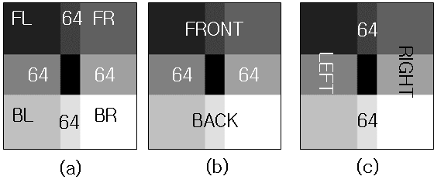

[Member]

|  |  |
| --- | --- |
| Member | Description |
| coef1 | 그림 (a) 영역의 값 |
| coef2 | 그림 (b)의 front와 back 영역의 값 |
| coef3 | 그림 (a) 영역의 값 |
| coef4 | 그림 (c)의 left와 right 영역의 값 |

### SVM_RGB_STATISTICS_T

[Syntax]

|  |
| --- |
| typedef struct tagSVM_RGB_STATISTICS_T  {  uint32 value[eSVM_OUTPUT_PART_MAX][eSVM_SUBPART_MAX][eSVM_COLOR_MAX];  } SVM_RGB_STATISTICS_T, *pSVM_RGB_STATISTICS_T; |

[Description]

RGB 통계 값의 구조체.

아래 그림의 (a)와 같이 4개의 이미지가 merge된다고 할 때 (b)의 1번 사각 영역은 F와 L이 섞이는 영역이고 2는 F와 R이 섞이는 영역이 된다. 이 영역의 통계값 중 FB 이미지의 R 통계값은

FL_R0에 LR 이미지의 R 통계값은 FL_R1에 저장된다.

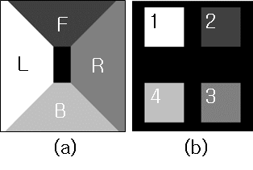

[Member]

|  |  |
| --- | --- |
| Member | Description |
| value | 각 영역에 대한 색 통계 값 |

## API

### SVMAPI_initialize

[Syntax]

|  |
| --- |
| int32 APIENTRY SVMAPI_initialize(uint16 IN inputWidth, uint16 IN inputHeight, uint16 IN outputWidth,  uint16 IN outputHeight, uint8 IN samplingCount, float IN inputFrameCount); |

[Description]

SVM API를 사용하기 위해 제일 처음으로 수행되어야 하는 초기화 함수이다. 입출력 사이즈, LUT에 대한 sampling 간격의 인자를 받는과 입력 채널들에 대하여 메모리에 저장할 frame 수를 정한다.

[Parameter]

|  |  |
| --- | --- |
| Member | Description |
| inputWidth | 입력 채널들의 width |
| inputHeight | 입력 채널들의 height |
| outputWidth | 출력 width |
| outputHeight | 출력 height |
| samplingCount | LUT에 대한 sampling 간격 |
| inputFrameCount | 각각의 입력 채널의 메모리 사이즈를 frame 수로 결정한다. |

[Return]

Error code

### SVMAPI_deInitialize

[Syntax]

|  |
| --- |
| void APIENTRY SVMAPI_deInitialize(void); |

[Description]

초기화를 해제한다.

[Parameter]

[Return]

### SVMAPI_createViewMode

[Syntax]

|  |
| --- |
| int32 APIENTRY SVMAPI_createViewMode(uint8 IN setFBLUT, uint8 IN setLRLUT, uint8 IN setBCLUT,  uint8 IN setCarImage, uint8 IN outputMode, uint8 OUT *viewMode); |

[Description]

View mode를 생성한다. View mode는 하나의 Scene에 대한 처리를 수행하는 handler의 번호로 각 Scene에 대한 FB/LR LUT, BC LUT, Car 등의 출력 형태를 미리 정의한다. 여러 View mode를 생성하여 서로간의 변경을 간편하게 해준다. 세부적인 View mode에서의 설정은 아래에서 나오는 여러 함수를 통해서 설정 할 수 있다.

[Parameter]

|  |  |
| --- | --- |
| Member | Description |
| setFBLUT | Front & Back의 look up table 설정  SVM_USE_LUT : LUT를 사용하도록 하여 메모리 영역을 할당한다.  SVM_UNUSE_LUT : LUT를 사용하지 않도록 하여 메모리 영역을  할당하지 않는다.  이전에 생성한 View mode 번호 : 해당 View mode의 LUT을 공유해서  사용한다. 그러므로 LUT가 변경되면 공유한 모든 View mode의  LUT가 변경이 된다. |
| setLRLUT | Left & Right의 look up table 설정 (setFBLUT 참조) |
| setBCLUT | Brightness control의 look up table 설정(setFBLUT 참조) |
| setCarImage | Car image 설정(setFBLUT 참조)  SVM_USE_CAR, SVM_UNUSE_CAR, View mode 번호 |
| outputMode | 출력 타입 설정 (SVM_OUTPUTMODE_E 참조) |
| *viewMode | 생성된 View mode handler의 번호 |

[Return]

Error code

### SVMAPI_deleteAllViewMode

[Syntax]

|  |
| --- |
| void APIENTRY SVMAPI_deleteAllViewMode(void); |

[Description]

생성한 View mode handler를 전부 삭제한다.

[Parameter]

[Return]

### SVMAPI_setViewMode

[Syntax]

|  |
| --- |
| int32 APIENTRY SVMAPI_setViewMode(uint8 IN viewMode, bool IN isFBMorphing, bool IN isLRMorphing); |

[Description]

생성한 View mode를 설정한다. 이 함수를 통해 View mode에 따른 출력 형태가 변경된다.

현 View mode에서 다른 View mode로 변경 시 Morphing 기능을 사용할 수 있다.

Morphing 기능을 통해 한번에 LUT가 변화하는 것보다 사용자가 직관적으로 이해할 수 있도록 해 준다. Morphing은 여러 카메라가 섞이는 부분을 제외한 한 카메라만 출력되는 영역에 대해서만

가능하다. 그러므로 Morphing을 위해 두 개의 LUT 생성시 여러 카메라가 섞이는 부분은 같은 LUT 값을 가져야 하며 한 카메라가 출력되는 부분만 LUT 값이 달라야 한다.

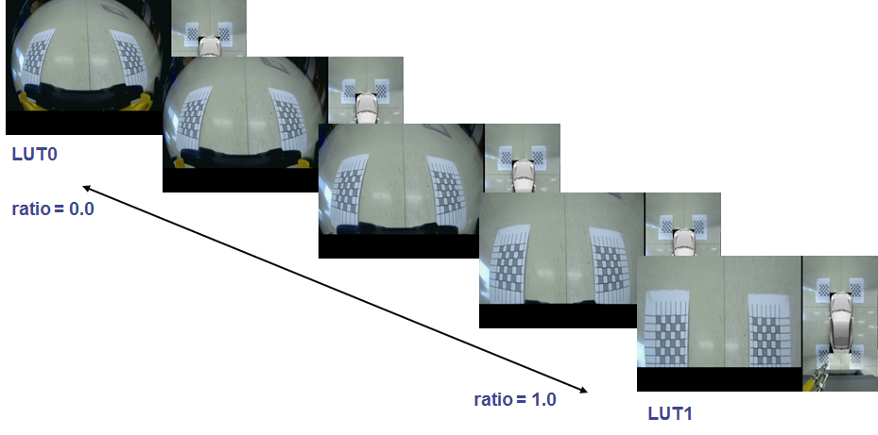

[Parameter]

|  |  |
| --- | --- |
| Member | Description |
| viewMode | View mode handler의 번호 |
| isFBMorphing | Front&Back LUT에서 Morphing 수행 여부 |
| isLRMorphing | Left&Right LUT에서 Morphing 수행 여부 |

[Return]

Error code

### SVMAPI_setChannelInputAddr

[Syntax]

|  |
| --- |
| int32 APIENTRY SVMAPI_setChannelInputAddr(uint8 IN channel, uint32 IN addr); |

[Description]

각 채널 입력 데이터를 저장하는 메모리의 주소를 변경한다.

메모리 주소는 SVMAPI_initialize()를 통해 설정이 자동으로 설정된다. 그러므로 강제적으로 설정이 필요할 때만 사용 해야 한다.

[Parameter]

|  |  |
| --- | --- |
| Member | Description |
| channel | Channel 번호 (SVM_CHANNEL_E 참조) |
| addr | 메모리 주소 |

[Return]

Error code

### SVMAPI_getChannelInputAddr

[Syntax]

|  |
| --- |
| int32 APIENTRY SVMAPI_getChannelInputAddr(uint32 OUT *channel0Addr, uint32 OUT *channel1Addr,  uint32 OUT *channel2Addr, uint32 OUT *channel3Addr); |

[Description]

설정된 각 채널의 메모리 주소를 얻는다.

[Parameter]

|  |  |
| --- | --- |
| Member | Description |
| *channel0Addr | Front의 메모리 주소 |
| *channel1Addr | Left의 메모리 주소 |
| *channel2Addr | Right의 메모리 주소 |
| *channel3Addr | Back의 메모리 주소 |

[Return]

Error code

### SVMAPI_setChannelFilpping

[Syntax]

|  |
| --- |
| int32 APIENTRY SVMAPI_setChannelFilpping(uint8 IN channel, bool IN isHorizontal, bool IN isVertical); |

[Description]

각 채널의 flipping을 설정한다. 입력 채널이 flipping되어 들어 왔을 때 이 함수를 통해 바르게 입력되도록 변경 할 수 있다.

[Parameter]

|  |  |
| --- | --- |
| Member | Description |
| channel | Channel 번호 (SVM_CHANNEL_E 참조) |
| isHorizontal | 가로에 대한 flipping |
| isVertical | 세로에 대한 flipping |

[Return]

Error code

### SVMAPI_setCompression

[Syntax]

|  |
| --- |
| int32 APIENTRY SVMAPI_setCompression(uint8 IN viewMode, uint8 IN ratio); |

[Description]

입력 채널의 압축률을 설정한다.

모든 입력 채널에 대하여 메모리 write와 read시 압축을 사용하여 Band width을 줄여준다.

압축은 손실 압축이다.

[Parameter]

|  |  |
| --- | --- |
| Member | Description |
| viewMode | View mode handler의 번호 |
| ratio | 압축률 (SVM_COMPRESSION_RATIO_E 참조) |

[Return]

Error code

### SVMAPI_setCompressionEnable

[Syntax]

|  |
| --- |
| int32 APIENTRY SVMAPI_setCompressionEnable(uint8 IN viewMode, bool IN isEnable); |

[Description]

입력 채널의 압축을 활성 또는 비활성 한다.

모든 입력 채널에 대하여 메모리 write와 read시 압축을 사용하여 Band width을 줄여준다.

압축은 손실 압축이다.

[Parameter]

|  |  |
| --- | --- |
| Member | Description |
| viewMode | View mode handler의 번호 |
| isEnable | 활성 또는 비활성 |

[Return]

Error code

### SVMAPI_setROI

[Syntax]

|  |
| --- |
| int32 APIENTRY SVMAPI_setROI(uint8 IN viewMode, uint8 IN channel, SVM_ROI_AREA_T IN roi); |

[Description]

각 입력 채널의 ROI 영역을 설정한다.

각 채널의 ROI 영역을 설정하여 Band width을 줄여준다.

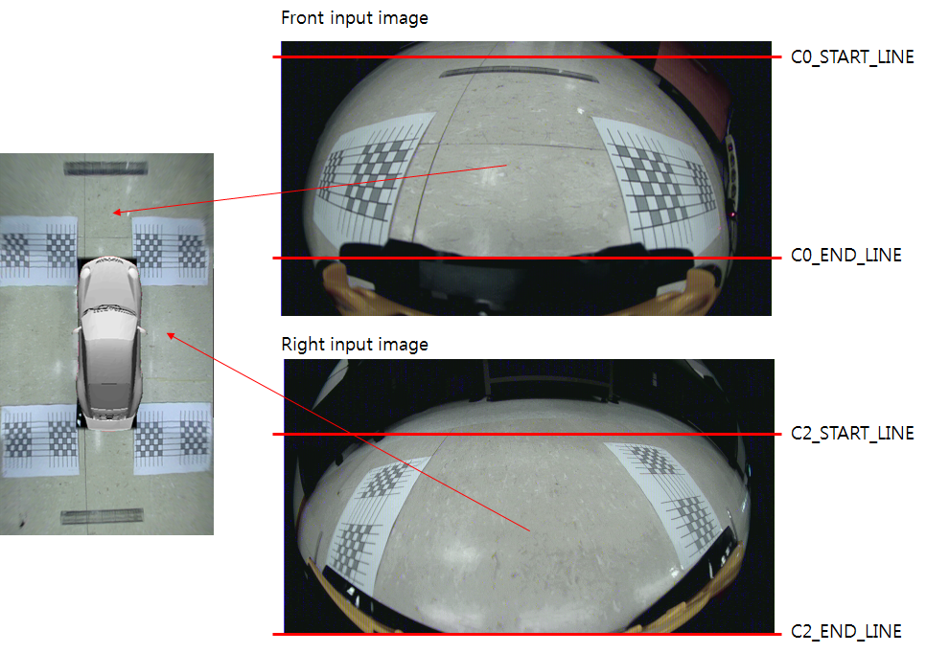

[Parameter]

|  |  |
| --- | --- |
| Member | Description |
| viewMode | View mode handler의 번호 |
| channel | Channel 번호 (SVM_CHANNEL_E 참조) |
| roi | ROI 영역 (SVM_ROI_AREA_T 참조) |

[Return]

Error code

### SVMAPI_setROIEnable

[Syntax]

|  |
| --- |
| int32 APIENTRY SVMAPI_setROIEnable(uint8 IN viewMode, uint8 IN channel, bool IN isEnable); |

[Description]

각 입력 채널의 ROI 설정을 활성 또는 비활성 한다.

[Parameter]

|  |  |
| --- | --- |
| Member | Description |
| viewMode | View mode handler의 번호 |
| channel | Channel 번호 (SVM_CHANNEL_E 참조) |
| isEnable | 활성 또는 비활성 |

[Return]

Error code

### SVMAPI_setHorizontalScale

[Syntax]

|  |
| --- |
| int32 APIENTRY SVMAPI_setHorizontalScale(uint8 IN viewMode, uint8 IN channel,  SVM_BOUNDARY_T IN chBoundary); |

[Description]

각 입력 채널에 대하여 세로로 4부분으로 나누어 각 부분에 대해서 가로로 scale down을 적용할 값을 설정한다. 이 설정으로 band width을 줄여준다.

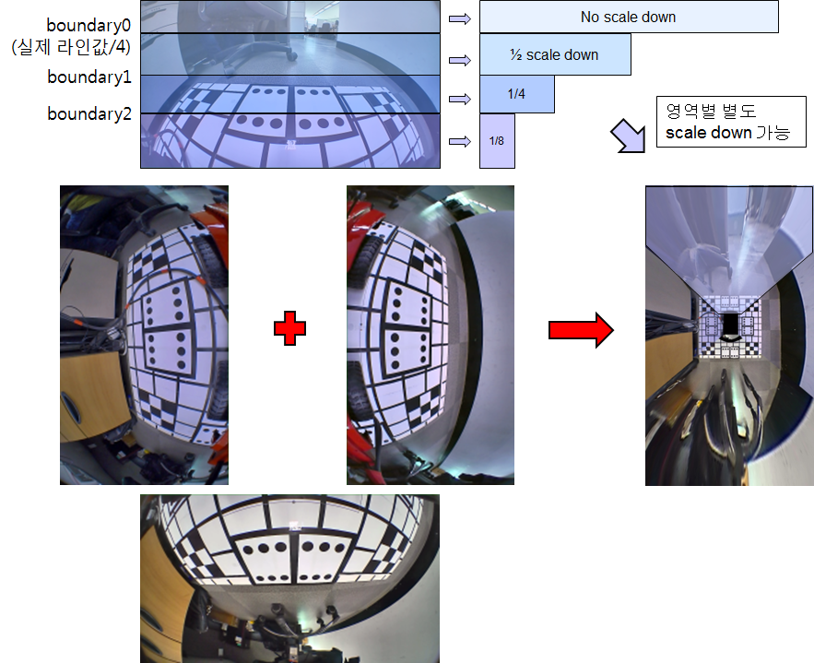

[Parameter]

|  |  |
| --- | --- |
| Member | Description |
| viewMode | View mode handler의 번호 |
| channel | Channel 번호 (SVM_CHANNEL_E 참조) |
| chBoundary | Scale down을 할 4영역의 설정 값 (SVM_BOUNDARY_T 참조) |

[Return]

Error code

### SVMAPI_setHoldTime

[Syntax]

|  |
| --- |
| void APIENTRY SVMAPI_setHoldTime(uint16 IN noScale, uint16 IN oneOverTwoScale,  uint16 IN oneOverFourScale, uint16 IN oneOverEightScale); |

[Description]

가로 scale down에 대한 hold time을 설정한다.

입력 채널의 write request를 일정 간격만큼 지연시켜 요청하도록 하여 read 동작의 우선권을 보장한다. 이러한 request의 한 라인당 요청 회수는 scale down 정도에 따라 다르게 되므로 scale down 정도에 따라 그 간격을 별도로 설정한다.

[Parameter]

|  |  |
| --- | --- |
| Member | Description |
| noScale | Scale down을 하지 않았을 때의 hold time |
| oneOverTwoScale | 1/2 Scale down을 하지 않았을 때의 hold time |
| oneOverFourScale | 1/4 Scale down을 하지 않았을 때의 hold time |
| oneOverEightScale | 1/8 Scale down을 하지 않았을 때의 hold time |

[Return]

### SVMAPI_setVerticalHalfScale

[Syntax]

|  |
| --- |
| int32 APIENTRY SVMAPI_setVerticalHalfScale(uint8 IN viewMode, uint8 IN channel, bool IN isEnable); |

[Description]

각 입력 채널에 대하여 세로로 1/2 scale down을 설정한다.

이 설정으로 band width을 줄여준다.

[Parameter]

|  |  |
| --- | --- |
| Member | Description |
| viewMode | View mode handler의 번호 |
| channel | Channel 번호 (SVM_CHANNEL_E 참조) |
| isEnable | 활성 또는 비활성 |

[Return]

Error code

### SVMAPI_setInputBurstLength

[Syntax]

|  |
| --- |
| int32 APIENTRY SVMAPI_setInputBurstLength(uint8 IN burstLength); |

[Description]

입력 이미지의 write에 대한 burst length를 설정한다.

입력 이미지를 system memory에 write하는 방식은 한 번의 request로 한 라인을 모두 write하는 것이 아니라 burst ctrl 값에서 설정된 단위로 나누어서 여러 번 request하도록 한다.

[Parameter]

|  |  |
| --- | --- |
| Member | Description |
| burstLength | eSVM_BURST_LENGTH_16 ~ eSVM_BURST_LENGTH_128  (SVM_BURST_LENGTH_E 참조) |

[Return]

Error code

### SVMAPI_setInputTestModeEnable

[Syntax]

|  |
| --- |
| void APIENTRY SVMAPI_setInputTestModeEnable(bool IN isEnable); |

[Description]

입력 채널의 데이터를 카메라가 아닌 메모리에서 읽어서 사용하도록 한다.

[Parameter]

|  |  |
| --- | --- |
| Member | Description |
| isEnable | 활성 또는 비활성 |

[Return]

### SVMAPI_setInputWrappingInitEnable

[Syntax]

|  |
| --- |
| void APIENTRY SVMAPI_setInputWrappingInitEnable(bool IN isEnable); |

[Description]

SVMAPI_initialize()의 inputFrameCount를 여러 frame값으로 설정하였어도 입력 채널의 쓸 때 page

flipping을 사용하지 않도록 한다.

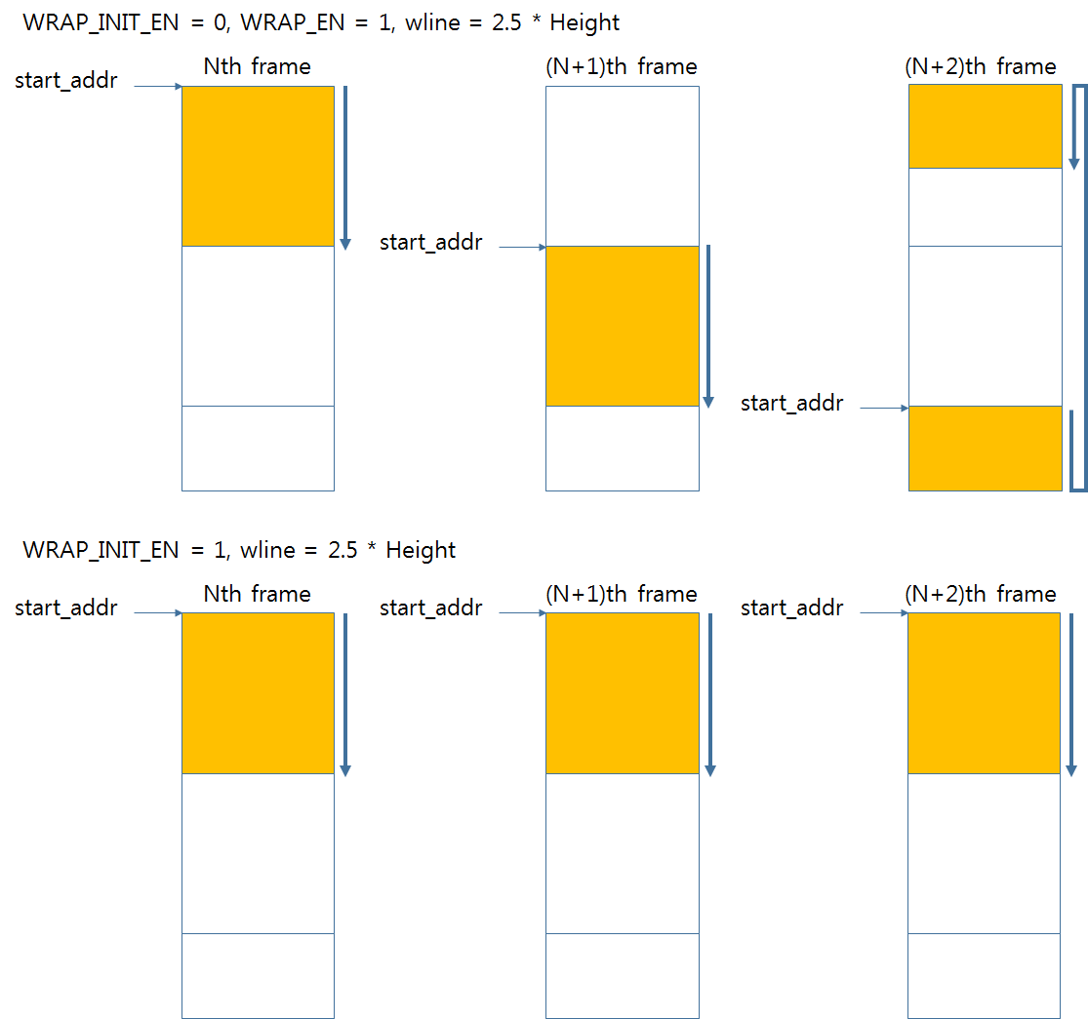

[Parameter]

|  |  |
| --- | --- |
| Member | Description |
| isEnable | 활성 또는 비활성 |

[Return]

### SVMAPI_setInputEnable

[Syntax]

|  |
| --- |
| int32 APIENTRY SVMAPI_setInputEnable(bool IN isFrontEnable, bool IN isLeftEnable, bool IN isRightEnable,  bool IN isBackEnable); |

[Description]

각 채널의 입력을 사용할 것인지 설정한다.

[Parameter]

|  |  |
| --- | --- |
| Member | Description |
| isFrontEnable | Front의 활성 또는 비활성 |
| isLeftEnable | Left의 활성 또는 비활성 |
| isRightEnable | Right의 활성 또는 비활성 |
| isBackEnable | Back의 활성 또는 비활성 |

[Return]

Error code

### SVMAPI_setSync

[Syntax]

|  |
| --- |
| void APIENTRY SVMAPI_setSync(uint8 IN pipLineDelay, uint16 IN outLineDelay); |

[Description]

출력 vsync의 생성은 입력 vsync negedge를 기준으로 OUT_LINE_DELAY 만큼의 line delay를 가지고 생성되고 내부 동작 시작에 필요한 pre_vsync 생성을 위해 PIP_LINE_DELAY 신호가 사용된다.

[Parameter]

|  |  |
| --- | --- |
| Member | Description |
| pipLineDelay | 내부 동작 시작에 필요한 pre_vsync 동작을 위한 line delay |
| outLineDelay | 출력 vsync를 위한 line delay |

[Return]

### SVMAPI_setBGColor

[Syntax]

|  |
| --- |
| void APIENTRY SVMAPI_setBGColor(uint8 IN y, uint8 IN cb, uint8 IN cr); |

[Description]

Back ground color를 설정한다.

[Parameter]

[Return]

### SVMAPI_setMaskColor

[Syntax]

|  |
| --- |
| void APIENTRY SVMAPI_setMaskColor(uint8 IN y, uint8 IN cbcr); |

[Description]

front와 back 이미지에 의해 출력을 생성하는 warping core에서는 left와 right에 해당하는 부분의 invalid LUT에 대해서는 MASK_COLOR로 대체, 출력하도록 하여 이후 blend block에서 MASK_COLOR와 같은 색인 경우 BG_COLOR로 대체하여 출력되도록 한다. 그리고 출력 활성 영역인 section 영역 외의 영역에 대해서도 BG_COLOR가 출력된다. MASK_COLOR는 Cb = Cr 로 설정하여야 한다.

[Parameter]

[Return]

### SVMAPI_setColorCoef

[Syntax]

|  |
| --- |
| void APIENTRY SVMAPI_setColorCoef(pSVM_COLORCOEF_T IN coefColor); |

[Description]

RGB와 YCbCr 간의 변환에 사용될 계수 값을 설정한다. 입력 카메라와의 변환 공식을 맞추기 위해서 사용된다.

[Parameter]

|  |  |
| --- | --- |
| Member | Description |
| coefColor | SVM_COLORCOEF_T 참조 |

[Return]

### SVMAPI_setCar

[Syntax]

|  |
| --- |
| int32 APIENTRY SVMAPI_setCar(uint8 IN viewMode, SVM_RECT_T IN rect, uint8 IN maskColorY,  uint8 IN maskColorCb, uint8 IN maskColorCr); |

[Description]

자동차 이미지의 위치 및 make color를 설정한다.

[Parameter]

|  |  |
| --- | --- |
| Member | Description |
| viewMode | View mode handler의 번호 |
| rect | 사각 영역 (SVM_RECT_T 참조) |
| maskColorY | Y mask color |
| maskColorCb | Cb mask color |
| maskColorCr | Cr mask color |

[Return]

Error code

### SVMAPI_setCarReadBurstLength

[Syntax]

|  |
| --- |
| int32 APIENTRY SVMAPI_setCarReadBurstLength(uint8 IN burstLength); |

[Description]

자동차 이미지를 메모리에서 읽을 때의 burst length을 설정한다.

[Parameter]

|  |  |
| --- | --- |
| Member | Description |
| burstLength | 0 ~ 127 |

[Return]

Error code

### SVMAPI_updateCar

[Syntax]

|  |
| --- |
| int32 APIENTRY SVMAPI_updateCar(uint8 IN viewMode, uint16* IN carImage, uint32 IN size); |

[Description]

자동차 이미지를 업데이트한다.

자동차 이미지를 사용하기 위해서는 SVMAPI_setViewMode()로 view mode를 활성화 하기 전에

업데이트를 해야 한다.

[Parameter]

|  |  |
| --- | --- |
| Member | Description |
| viewMode | View mode handler의 번호 |
| *carImage | 자동차 이미지의 데이터의 포인터 |
| size | 자동차 이미지의 사이즈 |

[Return]

Error code

### SVMAPI_setCarAddr

[Syntax]

|  |
| --- |
| int32 APIENTRY SVMAPI_setCarAddr(uint8 IN viewMode, uint32 IN addr); |

[Description]

자동차 이미지의 메모리 주소를 설정한다. 자동차 이미지의 메모리 주소는 SVMAPI_createViewMode() 수행 시 자동으로 만들어 지므로 강제적으로 변경이 필요할 때만 사용해야 한다.

[Parameter]

|  |  |
| --- | --- |
| Member | Description |
| viewMode | View mode handler의 번호 |
| addr | 메모리 주소 |

[Return]

Error code

### SVMAPI_getCarAddr

[Syntax]

|  |
| --- |
| int32 APIENTRY SVMAPI_getCarAddr(uint8 IN viewMode, uint32 OUT *addr); |

[Description]

자동차 이미지의 메모리 주소를 얻는다.

[Parameter]

|  |  |
| --- | --- |
| Member | Description |
| viewMode | View mode handler의 번호 |
| *addr | 메모리 주소 |

[Return]

Error code

### SVMAPI_setCarEnable

[Syntax]

|  |
| --- |
| int32 APIENTRY SVMAPI_setCarEnable(uint8 IN viewMode, bool IN isEnable); |

[Description]

자동차 이미지의 활성화를 설정한다.

[Parameter]

|  |  |
| --- | --- |
| Member | Description |
| viewMode | View mode handler의 번호 |
| isEnable | 활성 또는 비활성 |

[Return]

Error code

### SVMAPI_setEdgeEnhancementMode

[Syntax]

|  |
| --- |
| int32 APIENTRY SVMAPI_setEdgeEnhancementMode(uint8 IN mode); |

[Description]

Edge enhancement mode를 설정한다.

[Parameter]

|  |  |
| --- | --- |
| Member | Description |
| mdoe | SVM_EDGE_MODE_E 참조 |

[Return]

Error code

### SVMAPI_setEdgeEnhancementFixedGain

[Syntax]

|  |
| --- |
| int32 APIENTRY SVMAPI_setEdgeEnhancementFixedGain(float IN gain); |

[Description]

Edge enhancement의 eSVM_EDGE_MODE_FIXED_GAIN mode에서 사용될 gain 값을 설정한다.

[Parameter]

|  |  |
| --- | --- |
| Member | Description |
| gain | 고정된 gain 값 |

[Return]

Error code

### SVMAPI_setEdgeEnhancementEnable

[Syntax]

|  |
| --- |
| int32 APIENTRY SVMAPI_setEdgeEnhancementEnable(bool IN isEnable); |

[Description]

Edge enhancement의 활성화를 설정한다.

출력 영상의 경우 외곽으로 갈수록 많이 펴짐에 따라 흐리게 생성되므로 edge enhancement 기능을 통해 보안 할 수 있다.

[Parameter]

|  |  |
| --- | --- |
| Member | Description |
| isEnable | 활성 또는 비활성 |

[Return]

Error code

### SVMAPI_setDynamicblendingCoef

[Syntax]

|  |
| --- |
| int32 APIENTRY SVMAPI_setDynamicblendingCoef(uint8 coef1, uint8 coef3, uint8 coef6, uint8 coef8); |

[Description]

Dynamic blending을 위한 계수를 설정한다.

[Parameter]

|  |  |
| --- | --- |
| Member | Description |
| coef1 | 1번째 영역의 계수 |
| coef3 | 3번째 영역의 계수 |
| coef6 | 6번째 영역의 계수 |
| coef8 | 8번째 영역의 계수 |

[Return]

Error code

### SVMAPI_setDynamicblendingEnable

[Syntax]

|  |
| --- |
| int32 APIENTRY SVMAPI_setDynamicblendingEnable(bool IN isEnable); |

[Description]

Dynamic blending의 활성화를 설정한다.

각 카메라 간에 blending 되는 영역에서의 사각 문제를 해결하기 위해 dynamic blending 기능을 지원하며 이를 위해 카메라 간에 섞이는 4군데의 영역에 대해 두 개의 alpha 값 중에 interpolation하는 정도를 조정할 수 있다. 이를 위한 control registers이며 각 의미는 아래와 같다. 값이 0xff이면 alpha0, 0x0이면 alpha1을 사용하며 중간 값의 경우 interpolation된 값을 사용하게 된다.

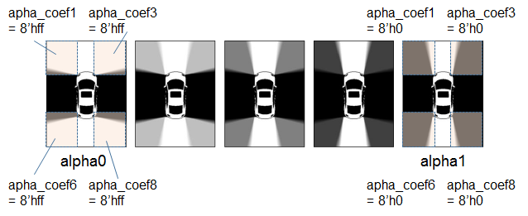

[Parameter]

|  |  |
| --- | --- |
| Member | Description |
| isEnable | 활성 또는 비활성 |

[Return]

Error code

### SVMAPI_setMorphingSpeed

[Syntax]

|  |
| --- |
| int32 APIENTRY SVMAPI_setMorphingSpeed(uint8 IN speed); |

[Description]

Morphing 수행 시 속도를 설정한다.

[Parameter]

|  |  |
| --- | --- |
| Member | Description |
| speed | Mophing speed (0~ 7) |

[Return]

Error code

### SVMAPI_updateBCCoef

[Syntax]

|  |
| --- |
| int32 APIENTRY SVMAPI_updateBCCoef(pSVM_BCCOEF_T IN coefBC); |

[Description]

Brightness control을 위한 계수들을 설정한다.

[Parameter]

|  |  |
| --- | --- |
| Member | Description |
| coefBC | SVM_BCCOEF_T 참조 |

[Return]

Error code

### SVMAPI_updateBCRatio

[Syntax]

|  |
| --- |
| void APIENTRY SVMAPI_updateBCRatio(uint8 IN ratio); |

[Description]

Brightness control을 위한 C Value를 설정한다.

[Parameter]

|  |  |
| --- | --- |
| Member | Description |
| ratio | C value |

[Return]

### SVMAPI_getPageNum4Lut

[Syntax]

|  |
| --- |
| uint8 APIENTRY SVMAPI_getPageNum4Lut(uint8 IN viewMode, uint8 IN outputPartNum); |

[Description]

SVM 동작 중 Front/Back과 Left/Right LUT를 원활하게 변환하기 위해 각각의 LUT에 대하여 page flipping(page0 or page1)을 지원한다.

이 함수는 viewMode의 Front/Back 또는 Left/Right LUT의 page 번호를 얻을 수 있다.

[Parameter]

|  |  |
| --- | --- |
| Member | Description |
| viewMode | View mode handler의 번호 |
| outputPartNum | Front/Back or Left/Right (SVM_OUTPUT_PART_E 참조) |

[Return]

Page number 또는 error시 eSVM_PAGEFLIPPING_NUMBER_MAX (SVM_PAGEFLIPPING_NUMBER_E 참조)

### SVMAPI_updateFBLUT

[Syntax]

|  |
| --- |
| int32 APIENTRY SVMAPI_updateFBLUT(uint8 IN viewMode, uint32* IN lutBin, uint32 IN size); |

[Description]

Front/Back LUT를 업데이트 한다. 업데이트시 Page flipping을 수행한다.

[Parameter]

|  |  |
| --- | --- |
| Member | Description |
| viewMode | View mode handler의 번호 |
| *lutBin | LUT의 배얼 |
| size | LUT의 byte 사이즈 |

[Return]

Error code

### SVMAPI_updateLRLUT

[Syntax]

|  |
| --- |
| int32 APIENTRY SVMAPI_updateLRLUT(uint8 IN viewMode, uint32* IN lutBin, uint32 IN size); |

[Description]

Left/Right LUT를 업데이트 한다. 업데이트시 Page flipping을 수행한다.

[Parameter]

|  |  |
| --- | --- |
| Member | Description |
| viewMode | View mode handler의 번호 |
| *lutBin | LUT의 배얼 |
| size | LUT의 byte 사이즈 |

[Return]

Error code

### SVMAPI_updateBCLUT

[Syntax]

|  |
| --- |
| int32 APIENTRY SVMAPI_updateBCLUT(uint8 IN viewMode, uint32* IN lutBin, uint32 IN size); |

[Description]

Brightness control LUT를 업데이트 한다. BC LUT의 경우 고정된 LUT를 사용하므로 Page flipping은 지원하지 않는다.

[Parameter]

|  |  |
| --- | --- |
| Member | Description |
| viewMode | View mode handler의 번호 |
| *lutBin | LUT의 배얼 |
| Size | LUT의 byte 사이즈 |

[Return]

Error code

### SVMAPI_setFBLUTAddr

[Syntax]

|  |
| --- |
| int32 APIENTRY SVMAPI_setFBLUTAddr(uint8 IN viewMode, uint32 IN pageflipping0Addr,  uint32 IN pageflipping1Addr); |

[Description]

Front/Back LUT의 메모리 주소를 설정한다. 메모리 주소는 page flipping을 위해 두 개의 메모리 주소가 필요하다. LUT 메모리 주소는 SVMAPI_createViewMode() 수행 시 자동으로 만들어 지므로 강제적으로 변경이 필요할 때만 사용해야 한다.

[Parameter]

|  |  |
| --- | --- |
| Member | Description |
| viewMode | View mode handler의 번호 |
| pageflipping0Addr | Page0의 메모리 주소 |
| Pageflipping1Addr | Page1의 메모리 주소 |

[Return]

Error code

### SVMAPI_setLRLUTAddr

[Syntax]

|  |
| --- |
| int32 APIENTRY SVMAPI_setLRLUTAddr(uint8 IN viewMode, uint32 IN pageflipping0Addr,  uint32 IN pageflipping1Addr); |

[Description]

Left/Right LUT의 메모리 주소를 설정한다. 메모리 주소는 page flipping을 위해 두 개의 메모리 주소가 필요하다. LUT 메모리 주소는 SVMAPI_createViewMode() 수행 시 자동으로 만들어 지므로 강제적으로 변경이 필요할 때만 사용해야 한다.

[Parameter]

|  |  |
| --- | --- |
| Member | Description |
| viewMode | View mode handler의 번호 |
| pageflipping0Addr | Page0의 메모리 주소 |
| Pageflipping1Addr | Page1의 메모리 주소 |

[Return]

Error code

### SVMAPI_setBCLUTAddr

[Syntax]

|  |
| --- |
| int32 APIENTRY SVMAPI_setBCLUTAddr(uint8 IN viewMode, uint32 IN addr); |

[Description]

Brightness control LUT의 메모리 주소를 설정한다. LUT 메모리 주소는 SVMAPI_createViewMode() 수행 시 자동으로 만들어 지므로 강제적으로 변경이 필요할 때만 사용해야 한다.

[Parameter]

|  |  |
| --- | --- |
| Member | Description |
| viewMode | View mode handler의 번호 |
| addr | 메모리 주소 |

[Return]

Error code

### SVMAPI_getFBLUTAddr

[Syntax]

|  |
| --- |
| int32 APIENTRY SVMAPI_getFBLUTAddr(uint8 IN viewMode, uint32 OUT *pageflipping0Addr,  uint32 OUT *pageflipping1Addr); |

[Description]

Front/Back LUT의 메모리 주소를 얻는다. 메모리 주소는 page flipping을 위해 두 개의 메모리 주소가 있다.

[Parameter]

|  |  |
| --- | --- |
| Member | Description |
| viewMode | View mode handler의 번호 |
| *pageflipping0Addr | Page0의 메모리 주소 |
| *Pageflipping1Addr | Page1의 메모리 주소 |

[Return]

Error code

### SVMAPI_getLRLUTAddr

[Syntax]

|  |
| --- |
| int32 APIENTRY SVMAPI_getLRLUTAddr(uint8 IN viewMode, uint32 OUT *pageflipping0Addr,  uint32 OUT *pageflipping1Addr); |

[Description]

Left/Right LUT의 메모리 주소를 얻는다. 메모리 주소는 page flipping을 위해 두 개의 메모리 주소가 있다.

[Parameter]

|  |  |
| --- | --- |
| Member | Description |
| viewMode | View mode handler의 번호 |
| *pageflipping0Addr | Page0의 메모리 주소 |
| *Pageflipping1Addr | Page1의 메모리 주소 |

[Return]

Error code

### SVMAPI_getBCLUTAddr

[Syntax]

|  |
| --- |
| int32 APIENTRY SVMAPI_getBCLUTAddr(uint8 IN viewMode, uint32 OUT *addr); |

[Description]

Brightness control LUT의 메모리 주소를 얻는다.

[Parameter]

|  |  |
| --- | --- |
| Member | Description |
| viewMode | View mode handler의 번호 |
| *addr | 메모리 주소 |

[Return]

Error code

### SVMAPI_getRGBStatistics

[Syntax]

|  |
| --- |
| void APIENTRY SVMAPI_getRGBStatistics(pSVM_RGB_STATISTICS_T OUT stats); |

[Description]

Auto brightness control을 dnlgo Front/Back이미지와 Left/Right 이미지간의 서로 섞이게 되는 영역의 RGB색의 통계 값을 구한다.

[Parameter]

|  |  |
| --- | --- |
| Member | Description |
| *stats | RGB색 통계 값을 저장할 구조체의 포인터(SVM_RGB_STATISTICS_T 참조) |

[Return]

### SVMAPI_setSVMEnable

[Syntax]

|  |
| --- |
| int32 APIENTRY SVMAPI_setSVMEnable(bool IN isEnable); |

[Description]

SVM을 동작시킨다.

[Parameter]

|  |  |
| --- | --- |
| Member | Description |
| isEnable | 활성 또는 비활성 |

[Return]

Error code

### SVMAPI_setBlank

[Syntax]

|  |
| --- |
| void APIENTRY SVMAPI_setBlank(uint16 IN hBlank, uint16 IN vBlank); |

[Description]

출력의 frame rate 생성을 위한 horizontal blank, vertical blank를 설정한다.

[Parameter]

|  |  |
| --- | --- |
| Member | Description |
| hBlank | Horizontal blank |
| vBlank | Vertical blank |

[Return]

### SVMAPI_setSection

[Syntax]

|  |
| --- |
| int32 APIENTRY SVMAPI_setSection(uint8 IN viewMode, uint8 IN sectionNumber,  SVM_RECT_T IN sectionRect); |

[Description]

Section 영역을 설정한다. Section은 사각 영역을 설정하여 그 부분에 대해서만 출력하도록 한다.

2개의 section을 지원한다.

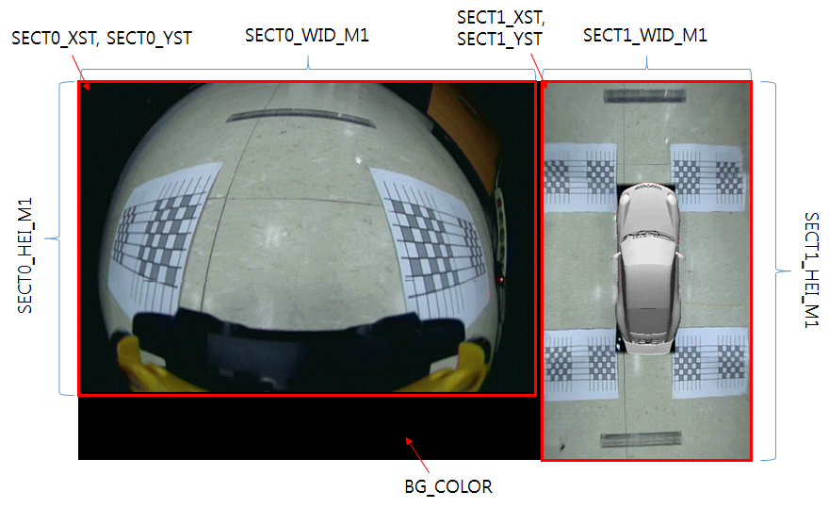

[Parameter]

|  |  |
| --- | --- |
| Member | Description |
| viewMode | View mode handler의 번호 |
| sectionNumber | Section 번호 (SVM_SECTION_NUMBER_E 참조) |
| sectionRect | Section 사각 영역 (SVM_RECT_T 참조) |

[Return]

Error code

### SVMAPI_setSectionEnable

[Syntax]

|  |
| --- |
| int32 APIENTRY SVMAPI_setSectionEnable(uint8 IN viewMode, uint8 IN sectionNumber, bool IN isEnable); |

[Description]

각 Section 영역의 동작을 설정한다.

[Parameter]

|  |  |
| --- | --- |
| Member | Description |
| viewMode | View mode handler의 번호 |
| sectionNumber | Section 번호 (SVM_SECTION_NUMBER_E 참조) |
| isEnable | 활성 또는 비활성 |

[Return]

Error code

### SVMAPI_setOutputBurstLength

[Syntax]

|  |
| --- |
| int32 APIENTRY SVMAPI_setOutputBurstLength(uint8 IN burstLength); |

[Description]

출력 이미지의 read에 대한 burst length를 설정한다.

출력 이미지를 system memory에 read하는 방식은 한 번의 request로 한 라인을 모두 read하는 것이 아니라 burst ctrl 값에서 설정된 단위로 나누어서 여러 번 request하도록 한다.

[Parameter]

|  |  |
| --- | --- |
| Member | Description |
| burstLength | eSVM_BURST_LENGTH_8 ~ eSVM_BURST_LENGTH_128  (SVM_BURST_LENGTH_E 참조) |

[Return]

Error code

### SVMAPI_setInvalidLUTEnable

[Syntax]

|  |
| --- |
| void APIENTRY SVMAPI_setInvalidLUTEnable(uint8 IN isEnable); |

[Description]

Brightness control LUT의 Alpha값을 이용하여 불필요한 LUT 영역을 Invalid LUT 영역으로 변경하여 사용하도록 설정한다.

[Parameter]

|  |  |
| --- | --- |
| Member | Description |
| isEnable | 활성 또는 비활성 |

[Return]

### SVMAPI_setOutputEnable

[Syntax]

|  |
| --- |
| int32 APIENTRY SVMAPI_setOutputEnable(bool IN isFBEnable, bool IN isLREnable); |

[Description]

Front/Back 또는 Left/Right의 출력을 각각 사용할 것인지 설정한다.

[Parameter]

|  |  |
| --- | --- |
| Member | Description |
| isFBEnable | Front/Back의 활성 또는 비활성 |
| isLREnable | Left/Right의 활성 또는 비활성 |

[Return]

Error code

### SVMAPI_setCBOutputVsync

[Syntax]

|  |
| --- |
| void APIENTRY SVMAPI_setCBOutputVsync(SVM_CALLBACK IN callback); |

[Description]

출력 VSYMC 인터럽트의 callback 함수를 설정한다.

typedef void (*SVM_CALLBACK) (void);

[Parameter]

|  |  |
| --- | --- |
| Member | Description |
| callback | Callback 함수 포인터 또는 NULL |

[Return]